Damit Jungbäume besser anwachsen:
Bioabbaubare Kunststofffolie schützt Wurzeln vor Engerlingsfraß
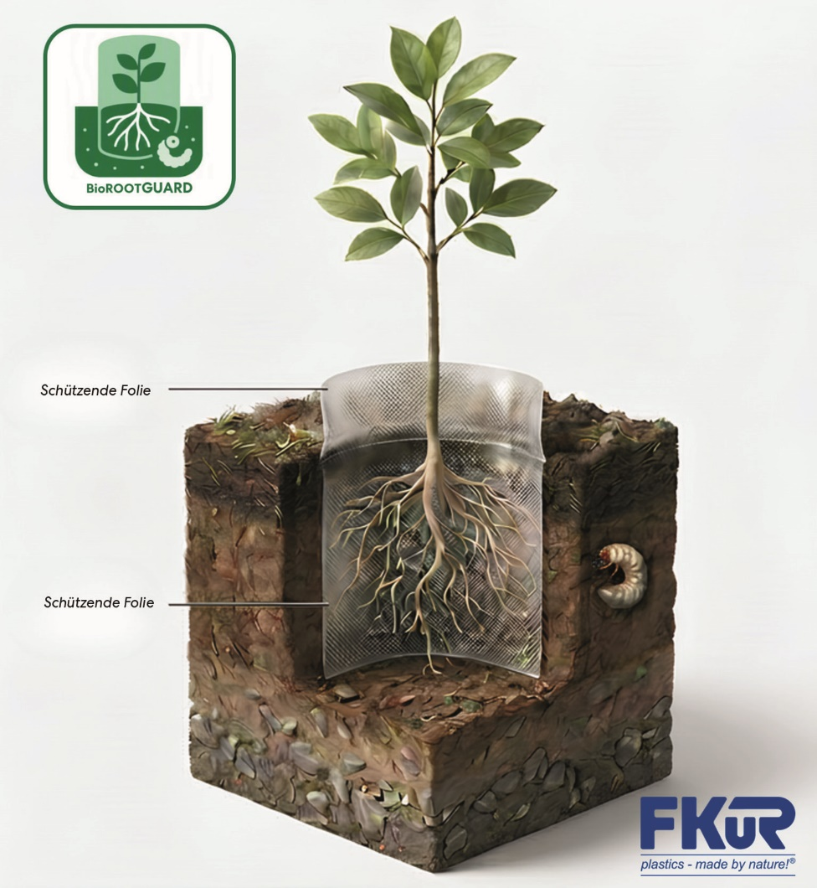
Ziel des Forschungsprojekts BioROOTGUARD ist die Entwicklung einer Wurzelschutzfolie aus biologisch abbaubarem Kunststoff, die Jungbäume und Setzlinge vor Schäden durch Käferlarven schützt. © FKuR Kunststoff GmbH
Willich, August 2026 – Neben klimatischen Einflüssen gefährden Fraßschäden durch Larven des Maikäfers und zunehmend auch des invasiven Japankäfers den Erfolg der umfangreichen Aufforstungsarbeiten in unseren Wäldern. Ziel des Forschungsprojekts BioROOTGUARD ist daher die Entwicklung einer bio-abbaubaren Kunststofffolie, die Baumwurzeln in der Anwuchsphase vor diesen Schäden durch Engerlinge schützen kann, um die dadurch verursachten, regional teils erheblichen Ausfälle zu reduzieren, ohne die Umwelt zu belasten.
Um dieses Ziel zu erreichen, führt ein Verbund aus Industrie und Forschung unter der Leitung der FKuR Kunststoff GmbH (nachfolgend: FKuR) im Rahmen des Projektes BioROOTGUARD die Bereiche Werkstoffentwicklung, Forstwissenschaft und Umweltforschung zusammen. Das Bundesministerium für Landwirtschaft, Ernährung und Heimat (BMLEH) fördert das Projekt über die Fachagentur Nachwachsende Rohstoffe (FNR) im Förderprogramm Nachhaltige Erneuerbare Ressourcen.
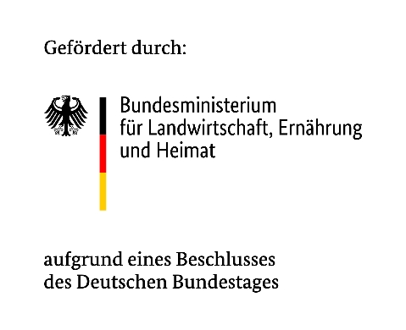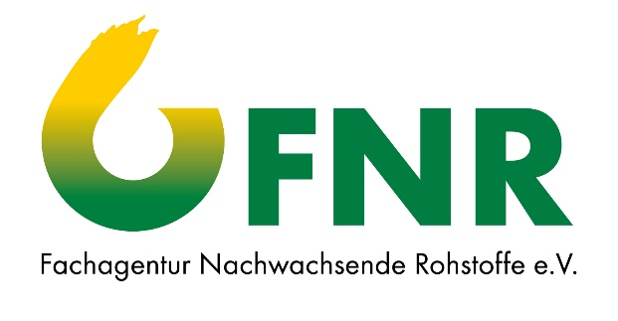
Schutz und biologische Abbaubarkeit
Geplant ist zunächst, ein Kunststoff-Compound zu entwickeln, das sich im Waldboden rückstandsfrei biologisch abbaut. Anschließend soll erforscht werden, wie sich daraus eine Folie herstellen lässt. Diese soll dann beim Anpflanzen junger Bäume um deren Wurzelsystem gelegt werden, um sie zu schützen und gleichzeitig ein gesundes Wurzelwachstum zu ermöglichen. Nach Ablauf der Schutzphase soll es dank der Bioabbaubarkeit nicht erforderlich sein, die Schutzfolie mit zusätzlichem Arbeitsaufwand zu entfernen.
Über die rein mechanische Barriere hinaus soll die neue Folie Engerlinge davon abhalten, sich dem Wurzelbereich zu nähern. Dazu werden im Projektrahmen natürliche Abwehrstoffe untersucht, die diese Larven abweisen.
Dazu Dr.-Ing. Antje Birkholz, Head of R&D und Projektleiterin bei FKuR: „Mit BioROOTGUARD entwickeln wir eine Lösung, die ihre Funktion dann erfüllt, wenn die Pflanze in ihrem Wurzelbereich besonders empfindlich ist, und die sich anschließend biologisch abbaut. Damit verbinden wir Materialinnovation mit den Anforderungen moderner Forst- und Gehölzkulturen.“
FKuR koordiniert Entwicklung und Umsetzung
Als Konsortialführer übernimmt die FKuR die Gesamtkoordination des Forschungsverbunds und die Entwicklung des biobasierten und biologisch abbaubaren Kunststoffs. Dazu bringt das Unternehmen seine langjährige Erfahrung in der Entwicklung von Biokunststoffen mit definierten Eigenschaften ein und begleitet die Überführung der Materialentwicklung in eine mögliche industrielle Anwendung.
Birkholz weiter: „Die Entwicklung eines Werkstoffs, der technische Anforderungen erfüllt und zugleich am Ende seiner Nutzungsdauer wieder in natürliche Kreisläufe zurückgeführt werden kann, wird beispielhaft das Potenzial zeigen, das moderne Kunststofftechnologien für neue Anwendungsfelder bieten können.“
Interdisziplinärer Forschungsverbund
Neben FKuR arbeiten Spezialisten aus Materialforschung, Verfahrenstechnik, Forstwissenschaft, Pflanzengesundheit und Umweltanalytik gemeinsam an der Entwicklung und Bewertung des Schutzsystems.
- Kelmaplast G. Kellermann GmbH überführt das zu entwickelnde bioabbaubare Compound in den Fertigungsprozess und übernimmt die Herstellung der Schutzfolien.
- HYDRA Marine Sciences GmbH bewertet das Umweltverhalten der Materialien. Sie untersucht hierfür deren Abbau in aquatischen Systemen und führt zur Evaluierung der Unbedenklichkeit zudem ökotoxikologische Untersuchungen durch.
- Fraunhofer UMSICHT übernimmt die wissenschaftliche Begleitung der Materialentwicklung und untersucht die Materialeigenschaften sowie das biologische Abbauverhalten der Werkstoffe im Boden.
- Die Forstliche Versuchs- und Forschungsanstalt Baden-Württemberg (FVA) führt Praxisversuche durch und bewertet die Schutzwirkung unter realen forstlichen Bedingungen.
- Das Julius Kühn-Institut (JKI) untersucht insbesondere den Schutz vor den Larven des invasiven Japankäfers und mögliche nicht-forstwirtschaftliche Anwendungen wie Baumschulen, Weinbau oder Streuobstkulturen.

Allgemeine Informationen zum Forschungsprojekt BioROOTGUARD
 Projektlaufzeit: Juni 2026 bis Mai 2029
Förderung: Bundesministerium für Landwirtschaft, Ernährung und Heimat (BMLEH) über die Fachagentur Nachwachsende Rohstoffe (FNR) im Förderprogramm Nachhaltige Erneuerbare Ressourcen
Konsortialführer: FKuR Kunststoff GmbH
Projektpartner:
- Kelmaplast G. Kellermann GmbH
- HYDRA Marine Sciences GmbH
- Fraunhofer UMSICHT
- Forstliche Versuchs- und Forschungsanstalt Baden-Württemberg (FVA)
- Julius Kühn-Institut (JKI)
Über die FKuR Gruppe:
Die mittelständische, privat geführte FKuR Unternehmensgruppe fokussiert sich auf die Entwicklung, Produktion und den Vertrieb nachhaltiger Spezialcompounds und die Distribution von Kunststoffspezialitäten.
Eingebettet in die Unternehmensgruppe sind aktuell die FKuR Kunststoff GmbH, einer der führenden Produzenten von Biokunststoff-Compounds und Rezyklaten für flexible Verpackungslösungen und technische Anwendungen, sowie die auf die Entwicklung und Produktion von TPE und PP-/PE- Compounds spezialisierte FKuR Polymers GmbH.
Das Portfolio der FKuR Gruppe umfasst die Produktgruppen der FKuR Kunststoff GmbH Bio-Flex®, Biograde®, Ceroflex®, Fibrolon®, Terralene®, Terraprene® sowie die Marken Macroprene® und Macolen® der FKuR Polymers.
Das Distributionsgeschäft umfasst das biobasierte I’m green™ biobased PE und EVA von Braskem, das biobasierte PET Eastlon der Fenc Gruppe sowie hochwertige Rezyklate der KASKADA LTD.

Weitere Informationen: www.fkur.com

Weitere Informationen:
Denise Martha, Head of Marketing
FKuR Kunststoff GmbH, Siemensring 79, D-47877 Willich
+49 2154 9251-17, Denise.Martha@fkur.com, www.fkur.com

Redaktioneller Kontakt und Belegexemplare:
Dr.-Ing. Jörg Wolters, Konsens PR GmbH & Co. KG
Hans-Böckler-Straße 20, D-63811 Stockstadt am Main
+49 60 27 99005-13, joerg.wolters@konsens.de, www.konsens.de

